Vergleich von Preismechanismen in Peer-to-Peer-Energiegemeinschaften
Themenbereich
Alexander BOGENSPERGER⁽¹⁾, Joachim FERSTL⁽¹⁾, Ying YU⁽¹⁾
⁽¹⁾Forschungsstelle für Energiewirtschaft e. V.

Motivation und zentrale Fragestellung
Die Digitalisierung schafft neue Möglichkeiten der Integration kleinteiliger erneuerbarer Energien und flexibler Verbraucher in das Energiesystem [1]. Insbesondere vor dem Hintergrund der auslaufenden EEG-Förderung für erneuerbare Energien ist eine Kernfrage, wie deren Weiterbetrieb wirtschaftlich zu gewährleisten ist. Eine Möglichkeit sind sogenannte Peer-to-Peer (P2P) Energiegemeinschaften. Ein Kernbestandteil dieser Gemeinschaften ist ein Preismechanismus, der einerseits Erzeugung und Verbrauch von Energie innerhalb der Gemeinschaft, andererseits Börsenstrompreise etc. berücksichtigt. Die nachfolgenden Forschungsfragen werden beantwortet:
- Was sind P2P-Energiegemeinschaften und wie sind diese definiert?
- Welche Preismechanismen gibt es und wie kann man sie vergleichen?
- Wie lassen sich P2P-Energiegemeinschaften simulieren?
- Welche Effekte hat der Einsatz von flexiblen Speichern?
Methodische Vorgangsweise
Mittels einer Literaturanalyse werden Definition von P2P-Energiegemeinschaften verglichen und relevante Beschreibungskriterien abgeleitet [2,3,4]. Zudem werden in der Literatur beschriebene Preismechanismen gesammelt und beschrieben [2,5,6].
Für die Simulation wird ein Python-Framework erstellt, um u. a. Preismechanismen in P2P-Energiegemeinschaften auf Gemeindeebene zu simulieren und methodisch zu vergleichen. Dafür werden relevante Eingangsdaten (u. a. individuelle Haushaltslastgänge, EE-Erzeugung etc.) mittels statistischer Methoden berechnet und die Preismechanismen integriert. Zudem werden mittels linearer Optimierung verschiedene Speichersysteme integriert, um deren Auswirkungen auf die Preismechanismen evaluieren zu können.
Der Vergleich der Ergebnisse erfolgt mittels Evaluationsindizes, die ökonomische, ökologische und energiewirtschaftliche Aspekte abdecken. Diese umfassen:
- Stromkosten der P2P Energiegemeinschaft
- Stromkosten der verschiedenen Peer-Gruppen (d. h. Verbraucher, Prosumer, Flexumer)
- Eigenverbrauchsquote und Selbstversorgungsrate der P2P-Energiegemeinschaft
Es erfolgt eine Analyse vier verschiedener Szenarien, welche die Auswirkungen der unterschiedlichen Verwendung von Batteriespeichern innerhalb der P2P-Energiegemeinschaft auf die o. g. Bewertungsmetriken haben. Die folgenden vier Szenarien werden anhand repräsentativer Typgemeinden betrachtet:
- kein Einsatz von Batteriespeichern (Referenzszenario)
- nicht-optimierter Einsatz von Batteriespeichern
- individuell optimierter Einsatz von Batteriespeichern
- gemeinschaftlich optimierter Einsatz von Batteriespeichern
Ergebnisse und Schlussfolgerungen
Basierend auf bestehenden Definitionen aus der Literatur wurde eine neue Definition von P2P Energy Sharing Communities aufgestellt. Diese definiert P2P Energy Sharing als den Austausch überschüssiger Energie unter Peers (engl. ebenbürtig), um eines oder mehrere gemeinschaftliche Ziele zu verfolgen. Diese Ziele können zum Beispiel ökonomischer, technischer oder ökologischer Natur sein. Der Begriff Peer bezeichnet dabei Akteure derselben Hierarchieebene im Energiesystem, also Verbraucher, Prosumer oder Flexumer bzw. eine Gruppe davon. Beim P2P Energy Sharing steht dabei das übergeordnete Ziel der Gemeinschaft im Vordergrund, wohingegen der Energiehandel zwischen Peers zur individuellen Profitmaximierung als P2P Energy Trading bezeichnet wird.
Im Rahmen der Untersuchung wurden drei unterschiedliche Preisbildungsmechanismen verglichen und vier verschiedene Einsatzszenarien von Batteriespeichern simuliert. Die Simulationsergebnisse zeigen, dass die Stromkosten durch den unterschiedlichen Einsatz von Batteriespeichern innerhalb von P2P-Energiegemeinschaften unterschiedlich stark gesenkt werden können (Abbildung 1). Des Weiteren zeigt sich, dass die verschiedenen Peer-Gruppen in Abhängigkeit des verwendeten Preisbildungsmechanismus unterschiedlich stark profitieren. Die sich ergebenden Preise der unterschiedlichen Mechanismen in Abhängigkeit der exogenen Strukturparameter der P2P-Energiegemeinschaften können bei der gezielten Auswahl von Markdesigns in der Praxis verwendet werden.

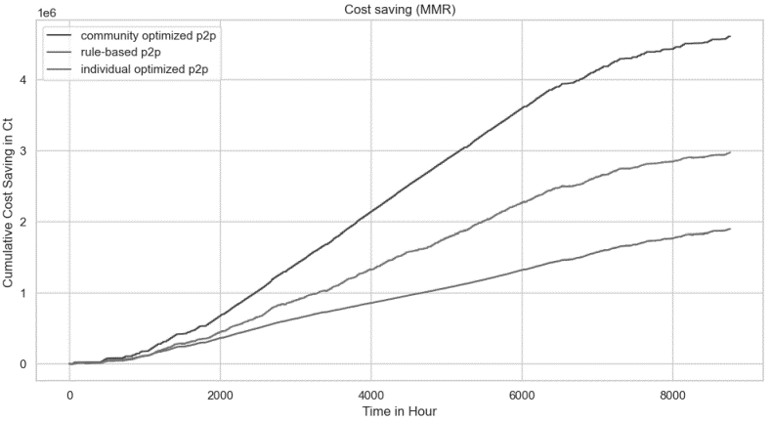
Abbildung 1: Vergleich der Kostenersparnis verschiedener Einsatzszenarien von Batteriespeichern in einer Beispielgemeinde.

Literatur
[1] Agora Energiewende (2017): Energiewende und Dezentralität. Zu den Grundlagen einer politisierten Debatte
[2] Liu, N., Yu, X., Wang, C., Li, C., Ma, L., & Lei, J. (2017). Energy-sharing model with price-based demand response for microgrids of peer-to-peer prosumers. IEEE Transactions on Power Systems, 32(5), 3569-3583.
[3] Long, C., Wu, J., Zhou, Y., & Jenkins, N. (2018). Peer-to-peer energy sharing through a two-stage aggregated battery control in a community Microgrid. Applied energy, 226, 261-276.
[4] Tushar, W., Saha, T. K., Yuen, C., Liddell, P., Bean, R., & Poor, H. V. (2018). Peer-to-peer energy trading with sustainable user participation: A game theoretic approach. IEEE Access, 6, 62932-62943.
[5] Tushar, W., Saha, T. K., Yuen, C., Morstyn, T., McCulloch, M. D., Poor, H. V., & Wood, K. L. (2019). A motivational game-theoretic approach for peer-to-peer energy trading in the smart grid. Applied energy, 243, 10-20.
[6] Zhou, Y., Wu, J., & Long, C. (2018). Evaluation of peer-to-peer energy sharing mechanisms based on a multiagent simulation framework. Applied Energy, 222, 993-1022.

Am Blütenanger 71, 80995 München, +49 (0)89 158121-38, abogensperger@ffe.de, www.ffe.de

